Le retour des oiseaux migrateurs
Le printemps est finalement arrivé et avec l’arrivée du beau temps, nous voyons les oiseaux migrateurs retourner dans nos cours- arrières.
Plus de 5000 espèces différentes d’oiseaux migrent à l’automne et au printemps.
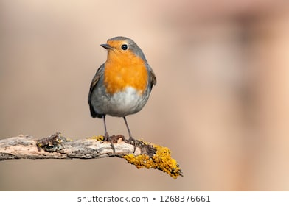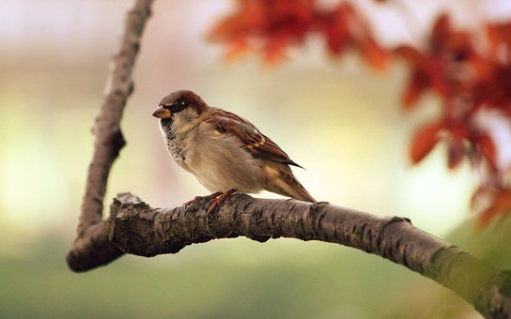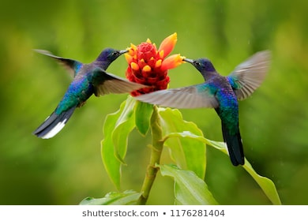
Activité
- Prends une marche dans ton voisinage. (Assure-toi de respecter la distanciation sociale bien sûre!). D’autres membres de ta famille qui vivent dans ta maison peuvent décider de t’accompagner.

Si tu as un téléphone cellulaire, tu peux télécharger un « App» pour t’aider à faire l’identification des différentes espèces oiseaux que tu vas voir ainsi que de reconnaitre les chants des différentes espèces d’oiseaux que tu vas entendre. (Des exemples sont : « Merlin Bird ID » ou « Smart Bird ID ». Il y en a bien d’autres……)
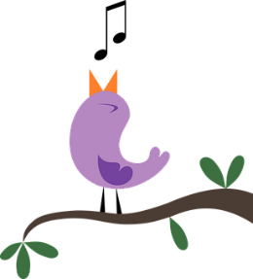

*****Si tu n’as pas de téléphone cellulaire, ce n’est pas un problème. Tu pourras consulter des sites sur l’internet à ton retour à la maison.

Avec ton téléphone cellulaire (si tu en as un), essaye de prendre des photos des oiseaux que tu vois et essaye d’enregistrer les sons qu’ils font (Tu peux aussi enregistrer un petit vidéo si tu préfères). Nous pourrons partager ces photos et/ou vidéos à une date ultérieure.

Observations
- Combien d’oiseaux entends-tu? Est-ce que tous les oiseaux font le même son?

- Combien d’oiseaux vois-tu? Combien d’espèces différentes d’oiseaux vois-tu?

Conclusion :
- Essaye de nommer les différentes espèces d’oiseaux que tu as vues et/ou entendues.

****Pendant ta marche, n’oublie surtout pas de respirer profondément la bonne air fraîche et d’apprécier tous les signes autour de toi qui démontrent que « Dame Nature » se réveille après sa longue sieste hivernale.

- Regarde le vidéo suivant : https://www.youtube.com/watch?v=CwIT9pv4khw

Questions de recherche
- Que veut dire le mot “migration”?

- Pourquoi les oiseaux migrent-ils à l’automne?

- Comment les oiseaux savent-ils que c’est le temps de partir à l’automne?

- Où les oiseaux vont-ils quand ils partent à l’automne?

- Quel est l’oiseau du Nouveau-Brunswick?

Fais un dessein de cet oiseau.

